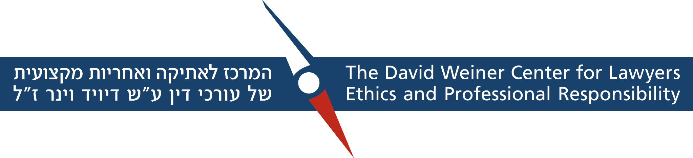
פירוט על הפעולות שקיים המרכז במהלך שנת תשע"ג
יום עיון בנושא "עורך הדין החדש: המעבר מאדברסריות לשיתופיות"
יום העיון נערך בתאריך ה- 14/1/2013 במסלול האקדמי, המכללה למינהל.
ביום העיון השתתפו סטודנטים, עורכי דין, מגשרים, ואנשי משפט בשיתוף ופעולה.

יום עיון בנושא "הקליניקות המשפטיות: אושר, העצמה ודילמות חברתיות"
יום העיון נערך בתאריך ה- 19/3 במסלול האקדמי, המכללה למינהל. בשיתוף עם מרכז משנה בבית הספר למשפטים.
יום העיון נערך לכבוד פרסום גיליון כתב העת "המשפט" שעסק בחינוך הקליני בבתי הספר למשפטים.
ביום העיון השתתפו סטודנטים וכותבי המאמרים של הגיליון המיוחד.

מושב בחסות המרכז במסגרת הכנס השנתי של Israeli Law & Society
במסגרת הכנס השנתי של הארגון שנערך במרכז האקדמי למשפט ועסקים ברמת גן התקיים ב- 20/12/2013 מושב לו נתן המרכז חסות.
נושא המושב "הצפת המקצוע: לקחים מאנגליה, קנדה וישראל" והרצו בו חוקרים מאנגליה, קנדה וישראל.

מרצה אורח מארצות הברית, פרופ' ראסל פירס
בחודש מאי הגיע לישראל כאורח המרכז פרופ' ראסל פירס מאוניברסיטת פורדהם בניו-יורק. פרופ' פירס היה חבר קרוב לדיויד וינר ז"ל והוא מרצה וחוקר מרכזי בתחום האתיקה והאחריות המקצועית של עורכי דין מזה למעלה משני עשורים.
פרופ' פירס נתן הרצה מיוחדת למרצים לאתיקה מקצועית בישראל ולעורכי דין שהוזמנו לאירוע.
באירוע נפרד, כמה ימים לאחר ההרצאה, נערכה קבלת פנים מיוחדת לכבוד פרופ' פירס בה השתתפו משפחת וינר, הסניגור הציבורי הארצי, ידידי המרכז לאתיקה ומרצי הפורום לאתיקה מקצועית.

שני ימי השתלמות של פורום המרצים לאתיקה מקצועית בישראל
המרכז מפעיל השתלמויות קבועות לכל המרצים לאתיקה מקצועית בבתי הספר ובפקולטות למשפטים במסגרתם נחשפים המרצים למגוון הרצאות בתחום על-ידי מרצים אורחים מישראל ומחו"ל. מדובר בשתי השתלמויות שנתיות קבועות המשתרעות על פני יום מלא. ההשתלמות הראשונה בחודש מאי נערכה בשפה האנגלית ככנס בין לאומי סגור בו השתתפו והרצופרופ' בראדלי וונדל מאוניברסיטת קורנל ופרופ' ראסל פירס מאוניברסיטת פורדהם.
ההשתלמות השנייה בחודש ספטמבר הועברה ע"י ד"ר יוסי בר ועסקה בדרכים להוראת דילמות אתיות.

הרצאת אורח לסטודנטים
כבוד השופט מנחם קליין מבית משפט השלום בתל-אביב קיים מספר הרצאות בפני סטודנטים במספר בתי ספר למשפטים בנושא "התנהגות אתית של עורך דין באולם בית המשפט."
המשך פיתוח אתר האינטרנט של המרכז
האתר הפך לפלטפורמה מחקרית ממנה יכולים סטודנטים, עורכי דין וחוקרים לשאוב מידע המסודר לפי מפתחות עניינים מקצועיים. בשנת תשע"ב סודרה גישה ישירה מאתר לשכת עורכי הדין למאגר המידע ובך הועלתה חשיפת האתר לכלל ציבור המשתמשים באתר הלשכה.
ליווי תהליך הטמעת הקוד האתי בבית הספר למשפטים של המסלול האקדמי, המכללה למינהל
בשנת תשע"א החל בית הספר למשפטים להטמיע את הקוד האתי, שנכתב בשנת תש"ע, בקרב הסטודנטים, סגל ההוראה, סגל המנהלי וסגל הספרייה. המרכז לאתיקה ממשיך ללוות תהליך זה ואף השתתף במימון הכספי של הפקת חלק מלומדות האתיקה המיוחדות. בשנת תשע"ג הופקו שתי לומדות מחשב נוספות במסגרת הסדנא המיועדות לתלמידי שנה ג'.

הענקת שני מענקי מחקר
לאחר פרסום קול קורא במהלך חודש אפריל 2013. בחרה הועדה האקדמית של המרכז לאתיקה בשתי הצעות מצטיינות אשר זכו כל אחת במענק בסך 5000 ₪. עוד הוחלט שכחלק מהזכייה יציע המרכז לאתיקה לשתי הזוכות ליווי וסיוע אקדמי במחקר האמור.
מענקי המחקר הוענקו ל:
ד"ר מיכל עופר-צפוני על מחקרה "מידת ההתערבות של בתי המשפט בפסיקת בתי הדין המשמעתיים"
ד"ר נורית צימרמן על מחקרה "על החובה לייצג והחובה להיות מיוצג על-ידי עורך דין"

